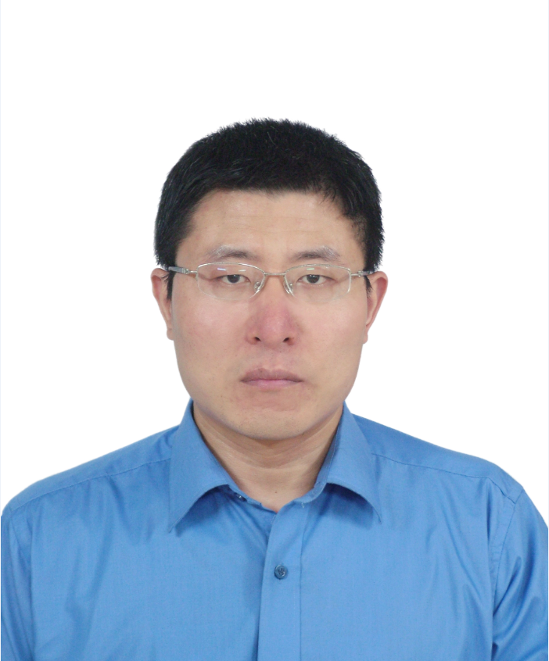
任守忠简介

1.个人基本情况
任守忠，男，博士，教授，硕士生导师，海南省拔尖人才，国家自然科学基金和海南省自然科学基金项目评审专家。2005年至今在海南医学院药学院从事教学与科研工作。现任药学院中药学教研室主任，药学院教学工作委员会委员，药学院教学督导组专家，药学院学术骨干，主要从事南药、黎药的药理毒理及机制研究。发表学术论文30余篇，主编或参编教材10部。主持国家自然科学基金1项，海南省自然科学基金2项。参与国家自然基金、海南省自然基金、科技部支撑计划等多项课题研究工作。
2.研究方向
南药、黎药的药理作用、机制及毒理学研究
3.代表性学术论文和专著
[1] Shouzhong Ren, Bangpei Chen, Zhijian Ma, et, al. Polygonum hydropiper extract attenuates ethanol-induced gastric damage through antioxidant and anti-inflammatory pathways. Brazilian Journal of Medical and Biological Research. 2021, 54(8): e10841.
[2] Hui Hu, Shouzhong Ren*, Yiqiang Xie, et, al. Study of the correlation between the expression of nuclear factor keppa B and proliferation regulatory proteins and chronic superficial gastritis. Vojnosanitetski Pregled. 2022,79(6):548-555
[3]Shou-zhong Ren, Jian-sheng Guo, Lin Sheng,et, al. ROTECTIVE EFFECT OF FENGLIAO-CHANGWEIKANG EXTRACTS, A TRADITIONAL CHINESE HERBAL MEDICINE FORMULA, ON MUCOSA IN RAT WITH CHRONIC GASTRITIS. AFRICAN JOURNAL OF TRADITIONAL COMPLEMENTARY AND ALTERNATIVE MEDICINES. 2016, 13(1): 53-61.
[4] Hui Wang, He-Mei Jiang, Fei-Xiang Li, Hui-Qin Chen, Wen-Chao Liu, Shou-Zhong Ren, et, al. Flavonoids from artificially induced dragon's blood of Dracaena cambodiana. Fitoterapia.2017, (121) :1-5.
[5]《中药药理学》 人卫出版社，2021年3月（主编）。
[6]《中药药理学》全国中医药行业高等教育“十三五、十四五”规划教材，中国中医药出版社，2016年11月，2021年6月（参编）。
[7]《中医药学概论》 李鸾，任守忠.华中科大出版社，2022年（主编）。
4.主持科研项目
[1] 基于Keap1/Nrf₂/ARE通路探讨辣蓼防治胃粘膜损伤的作用机制及物质基础（81760788）, 国家自然科学基金, 30万, 在研。
[2] 基于PI3K/Akt信号通路调控氧化应激探讨黎药-辣蓼干预胃粘膜损伤的作用机制, 海南省自然科学基金, 10万, 在研。
5. 获得的学术荣誉
海南省拔尖人才
6.学术兼职
[1] 国家自然科学基金项目审稿人
[2] 中药药理学联盟委员会理事
[2] 中国民族医药学会黎药分会理事
7.联系方式（邮箱）
540877323@qq.com

